**第13章　第2小节　利用锚点移动进行制作**

我们也可以利用文字的矢量特点来设计文字类型的徽标。新建一个200×150的图像，使用文字工具在其中输入“XD”，字符调板设定如下左图。然后将文字转为形状，图层调板如下右图。

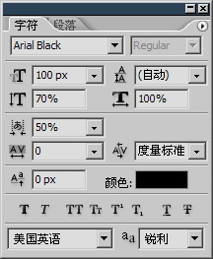-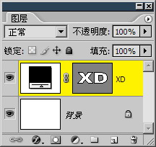

现在就对这个矢量蒙版中的内容进行修改，过程如下图。为了方便观看，每一步操作后都进行了组合，大家自己动手做的时候则不必如此。

在底部添加一个矩形产生连字效果；在略上方减去一个矩形产生打断效果；用钢笔减去一个三角区域产生打断效果；由于X字母本身的笔画并不平直，因此使用钢笔工具画出线框部分的区域，设定为添加方式，覆盖原先的X字母的笔画。严格来说X的另外一笔也应该这样操作，但这里暂时不作要求，大家有兴趣可以自己完成。

http://99ut.com/images/library/ps_text_basic/13b19.jpg

之后，可以再如下左图所示，对两个片段进行移动(该用路径选择工具http://99ut.com/images/library/ps_text_basic/P_Select_Lg_N.jpg还是直接选择工具http://99ut.com/images/library/ps_text_basic/P_AnchorSelect_Lg_N.jpg？)。最终完成如下中图。可为其添加描边和投影样式以丰富视觉效果，如下右图。

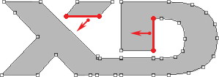-http://99ut.com/images/library/ps_text_basic/13b21.jpg-

**s1304**一般来说，字库中的字体都较为呆板缺少变化，尽管OpenType字体可以带来些新气象，但终究也不如人意。而这种利用文字产生大致的路径然后进行修改，在徽标设计中是很常用的手法。通常的修改都是为了营造整体感，最常用的就是连笔，找出可以相连又不会造成歧义的笔画。比如字母FZ，可以将最上面的横向相接形成连笔。相连后可以适当减少字母间距，如下左图。还有就是合并类似笔画，如字母HR，可以将H右边的竖线与R左边的竖线合并，同理也适用于HK、HF等。如下右图。合并后可以再分割并相离，这样可以令字母有独立感。

掌握相连与合并的技巧，就可以很容易地设计出文字徽标。如果有些时候不容易判断，可以尝试更换字体，或切换大小写字母来寻找可供连笔或合并的部分。

http://99ut.com/images/library/ps_text_basic/13b24.jpg-http://99ut.com/images/library/ps_text_basic/13b25.jpg

**实例：制作连体汉字**

现在我们来制作大师之路网站的中文连字效果。新建一个640×480的白底图像，输入汉字，字体选择“汉仪菱心体简”，如下左图。字符调板设定如下右图，其中箭头处的设定是为了减少汉字的间距。

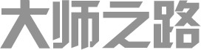-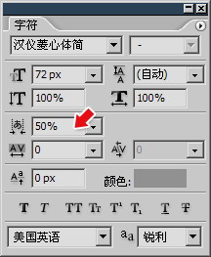

之后通过【图层_文字_转换为形状】，这样就建立了一个带矢量蒙版的填充层。如果大家的电脑上找不到本例所使用的字体，可开启光盘素材目录下的img1301.psd文件继续下面的操作。首先我们将“大师”两个字的笔画相连，如下左图。注意要使用直接选择工具http://99ut.com/images/library/ps_text_basic/P_AnchorSelect_Lg_N.jpg才能移动锚点或片断。然后将“之路”两个字向左侧移动一些，如下中图，此时要使用路径选择工具http://99ut.com/images/library/ps_text_basic/P_Select_Lg_N.jpg。其实我们只是要将“之”与“师”相连，为了避免造成空隙才连带移动了“路”。最后使用直接选择工具对http://99ut.com/images/library/ps_text_basic/P_AnchorSelect_Lg_N.jpg“之”字的锚点进行移动，形成连接效果，如下右图。

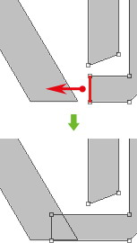-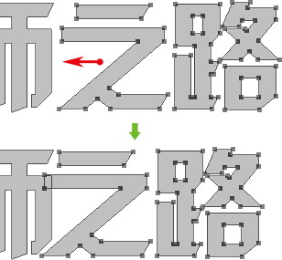-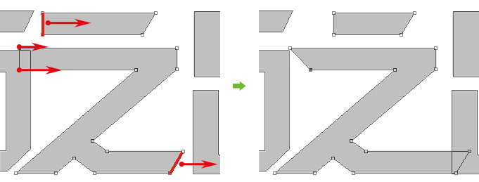

此时这个连字效果就算是完成了，效果如下左图。大家也可以使用自由变换工具对整体路径作进一步的变换，如下中图和下右图，分别是透视和变形。

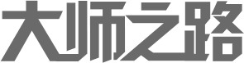-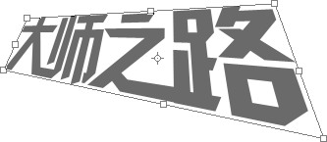-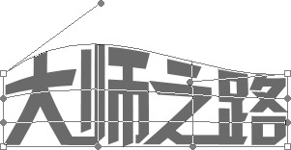

制作连字在技术层面上其实并无太多奥秘。通过这两个实例的练习，已经没什么神秘可言了。其基本过程就是输入文本，将文字转为形状，然后关键就在于对路径的修改。所以大家要熟练掌握修改锚点或片断的方法。当然，在电脑中安装丰富的字体也是有好处的，因为现在我们的连字效果都是建立在现有字体的基础上的。较多的字体可以提供我们更多的组合。大家还可以尝试使用不同的字体进行连字。

真正说来，我们之前所作的连字其实并不完美。相信大家也注意到了，我们在移动锚点或片断的时候，并没有完全对齐原有的笔画，如“大”与“师”、“师”与“之”，这主要是因为Photoshop没有提供直接的锚点对齐的功能，大家可以通过建立参考线来制作较为精确的对齐效果。相比之下，Illustrator提供了锚点的对齐的功能，在制作上要方便一些。

大家要明白是，连体字效果的好坏，取决于你的创意，并不取决于你的技术水平。在学习了路径部分的知识后，此类操作可算是小菜一碟。无非是速度快与慢的区别而已。此时真正影响效果的，就是你们对连体的构思了。好的构思制作出来的连体字看上去自然顺畅。而有些连体字看起来令人别扭或感觉牵强，那就是因为没有很好的构思。建议大家平日多注意身边的一些连体字，如各种户外广告，然后在心中虚拟制作的过程，回家后就动手进行仿造。对于已经完成的作品，过一段时间再翻出来看看有什么可改进的。久而久之你也就成了连体字设计高手。

现在我们来看一下大师之路网站的徽标制作。先绘制矩形，然后输入大写字母U和小写字母t并转为路径，将两个路径复制粘帖到矩形蒙版中，安放在适当的位置，将U设为减去方式http://99ut.com/images/library/ps_text_basic/P_SubtractFrom_Md_N.jpg，t为添加方式http://99ut.com/images/library/ps_text_basic/P_AddTo_Md_N.jpg。然后选择这两条路径，通过〖CTRL_T〗启动变换，设定斜切为-10左右，营造斜体效果。然后将t路径复制一份出来，把其中一个设为减去方式http://99ut.com/images/library/ps_text_basic/P_SubtractFrom_Md_N.jpg，并略向上方移动些许，营造投影效果。最后再调整一下矩形的大小以及两个t路径的高度，形成最终的效果。过程大致如下图。

虽然这个实例也用到了运算，但最重要还是锚点的改变。通过自由变换改变锚点的分布，是实现这个效果的重要步骤。

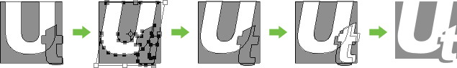

虽然强调设计中的整体性，但各字母之间应该还具有独立性，也就是说要看得出字母来。按照上面的徽标设计，我们用一个色块来作背景，然后用减去方式呈现镂空的字母，但如果U与t都是减去方式的话，则两个字母因为有重叠区域，相互难以分辨，如下左图。这是应避免的情况。此时可以尝试在t字母周围描边(复制t后放大形成描边)，这样字母就较为清晰了。如下中图。下右图是ARS和CB的字母设计，采取的手法也都和之前类似，在融合字母的时候，采用分隔的方式保留字母的独立性。

--http://99ut.com/images/library/ps_text_basic/13b28.jpg

**s1305**如果大家已经理解了本小节中的内容，就会体会到路径的强大，它赋予我们无尽的创造力。在此之前我们都只能算是制作而不是设计，因为无非就是调调颜色、改改样式这类的，再就是摆弄摆弄滤镜，做出一些自己都觉得莫名其妙的效果。真正的图形设计，反而极少用到那些功能。设计一个矢量徽标所用到的技术绝不超过我们本课中的内容，但其成品的商业价值却可能是天价。而我们处心积虑堆砌了N多效果的设计稿，也许无人问津。这是因为在当今世界的主流设计中，都是崇尚简约的风格。这一点在国外非常明显，企业的徽标结构都很简单，一目了然，没有多少花哨的效果。如果偏重于效果的应用，往往就容易造成认知和传播上的困难。

因此，应该在创意和布局方面多下功夫，而不要沉溺于样式和滤镜之中。虽说创意有天赋高低的区别，但经验的积累也不可或缺。最简单的积累方法就是找一些优秀的设计作品并尝试临摹，一天一个或者两天一个，有困难就更久些，这样很快就能够提升你的设计品位，与主流接轨。这并不需要具备专业的美术知识，只需要毅力和时间。如果有机会我们也会在专门的教程中讲解更多的此类实例。

s